管理体系审核记录表
过程与活动、  抽样计划 | 涉及  条款 | 受审核部门：管理层 总经理：张宇栋 行政总监（厂长）：刘井松 管理者代表：魏亿枫 | 判定
过程与活动、  抽样计划 | 涉及  条款 | 审核员：王志慧 审核时间：2021年01月16日 | 判定
过程与活动、  抽样计划 | 涉及  条款 | 审核条款：  略 | 判定
理解组织及其所处环境 | O4.1 | 法定代表人张宇栋，总经理：张宇栋 ，成立日期2016年05月03日，营业期限/长期，住所：滁州市乌衣镇南工路1号，经营范围家具设计、生产、销售等，( 依法须经批准的项目，经相关部门批准后方可开展经营活动)  营业执照符合要求，见附件。  公司主要经营家具生产制造，注册资本2000万元。公司拥有2条智能化生产车间，其中板式车间拥有连线封边机一条，国内顶尖品牌连线封边机，拥有3台豪迈电子下料锯，多功能豪迈数控加工中心，国内顶尖品牌六面钻等。  总经理张宇栋 说：公司推行管理体系的目的就是提高公司市场准入。总经理确定与本公司管理目标和战略方向相关并影响实现管理体系预期结果的各种内部因素（治理、组织结构、角色和问责；方针、目标及其实现的策略；能力；组织文化等等）和外部因素（国际、国家、地区和当地的各种法律法规、技术、竞争、文化、新知识、新行业、引进的竞争对手和社会因素等）。这些因素包括了需要考虑的正面和负面因素或条件。公司每年办公室根据由公司销售人员从市场、客户、网络等搜集到的信息并结合公司自身业务运作情况进行分析，通过分析对这些内部和外部因素的相关信息进行监视和评审以确保其充分和适宜。 | 符合
确定OH&S管理体系的范围 | O 4.3 | 公司管理体系范围为：  OHSMS: 板式家具（定制家居产品）的生产所涉及场所的相关职业健康管理活动 | 符合
OH&S管理体系 | O 4.4 | 该公司2020年6月1日，根据自身的实际情况和标准的要求组织人员编制了管理手册、作业文件和记录表格，制定了管理方针和管理目标。实施了管理体系，通过对过程检测结果进行分析管理体系得以不断改进。 | 符合
OH&S方针 | O5.2 | 职业健康安全方针：依法管理 以人为本 预防为主 持续改进 创造健康的环境  职业健康安全目标：重特大安全事故、火灾事故为零； | 符合
OH&S目标及其实现的策划 | O 6.2 | 公司对管理体系所需的相关职能、层次和过程设定管理目标。  职业健康安全目标：  机械伤害轻伤率≤1‰  火灾发生0  触电事故0  目标可测量，与公司管理方针一致。由办公室按公司管理目标考核要求统计考核公司管理目标完成情况，提交管理评审会议。查到2020年第三季度，公司管理目标完成情况，各项目标均已完成，考核人：张宇栋。 | 符合
资源 | O7.1 | 查公司配备了必要的人力资源，基础设施(劳保用品；生产设备、办公设备、车间、仓库等)，规范文件、资金等必要的资源。 | 符合
管理评审 | O 9.3 | 该公司制定了管理评审管理程序GDKL-CX-17，提供：  1.管理评审计划，  评审时间：计划2020年12月1日 进行，初审无间隔要求，评审方式：会议评审， 批 准：张宇栋 编 制：魏亿枫  2.管理评审会议记录，  按计划的时间，2020年12月10日实施了管理评审。管理评审输入：  3.管理评审报告，  管理评审结论：本公司职业健康安全管理体系运行是基本适宜性、充分性、有效性的。  4.改进：加强员工对标准的理解； | 符合
资质验证、安全事故、顾客投诉、抽查、遵纪守法情况、体系变动等 |  | 自公司成立以来，未受到上级主管部门有关质量、环境、职业健康安全的行政处罚。未发生相关方的投诉。  暂时没有国家/地方抽查情况。  目前没有相关行政主管部门的检查处罚，在审核现场也未发现抽查、相关方投诉等情况。  提供了组织营业执照均为有效。见附件。

说明：不符合标注N

管理体系审核记录表2

过程与活动、抽样计划 | 涉及  条款 | 受审核部门：财务部 主管领导：贺薇薇 | 判定
过程与活动、抽样计划 | 涉及  条款 | 审核员： 王志慧 审核时间：2021年01月16日 | 判定
过程与活动、抽样计划 | 涉及  条款 | 审核条款： | 判定
资源/  运行控制 | 8.1 | 《2020年职业健康安全资源投入统计》  绿植 0.5万  办公设施 5万  劳保用品 0.8万  员工体检 1万  认证资质维护 4万  …… | Y

管理体系审核记录表3

过程与活动、  抽样计划 | 涉及  条款 | 受审核部门：生产部 主管领导：吴亮 | 判定
过程与活动、  抽样计划 | 涉及  条款 | 审核员：王志慧 审核时间：2021年01月18日 | 判定
过程与活动、  抽样计划 | 涉及  条款 | 审核条款：O:5.3/5.4/6.1.2/7.5/8.1.2/8.1.3/8.2/9.1.1 | 判定
危险源辨识及风险和机遇的评价  合规性评价 | O:6.1.2  O:9.1.2 | 提供了职业安全健康管理体系危险源辨识、风险评价、风险控制一览表，内容有：活动场所、危险类别、危害类别、危险发生的可能性L、损失后果C、频繁程度E、控制措施等。识别出项目部危险源有：触电、火灾、机械伤害等。优先控制风险采用“LEC”方法进行评价。提供“控制风险清单”，不可接受风险有：火灾；触电；机械伤害。  以上危险源识别基本全面、无遗漏，评价基本合理。  按照公司建立的体系手册中规定合规性评价，明确了职业健康安全管理体系合规性评价的管理职责、管理规定和记录要求，规定了评价的范围、时机、频次、评价结果的报告等具体要求，体系建立以来未发生重要更改变化，基本符合。  查到“职业健康安全风险评估控制表”“风险和机遇识别及应对措施表”“合规性评价报告”，记录了对照公司适用的职业健康安全法律法规的相关条款的合规性评价的实施情况，评价日期：2020.10.15，编制人：魏亿枫等， 批准人张宇栋 评价结论：未发生严重违法违规情况，基本符合。  合规性评价的实施基本有效。 | 符合
运行得策划和控制 | O 8.1 | 了解生产工艺为：板式家具流程图  顾客需求→下料→封边→五金安装→清洁→包装  生产设备：180电子锯、下料锯、推台锯、封边机、开槽机、160加工中心、侧孔机、包装自动线、塑封机、抓板机、中央吸尘等。  查特种设备：名称 内部标号 设备代码 使用证编号 检验日期  叉车 w6454 511074677583020190044 车11皖mm300115（19） 2020/7/29  叉车 厂内2号 511074677583020190050 车11皖mm300120（19） 2020/8/26  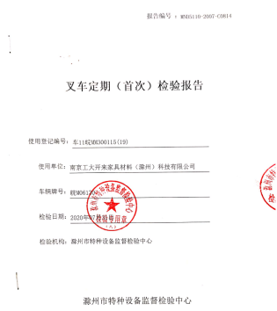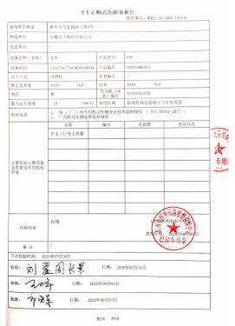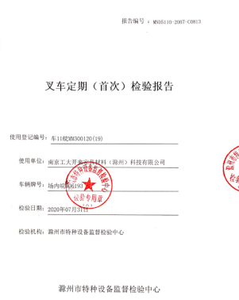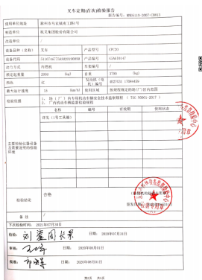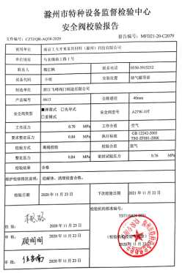  电工、焊工、叉车工持证上岗，叉车特种设备有检验监督证书，查特殊工种：（特种设备操作证，安全员、电工等证书）  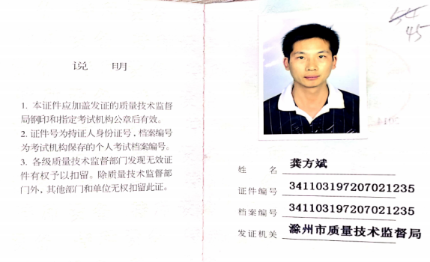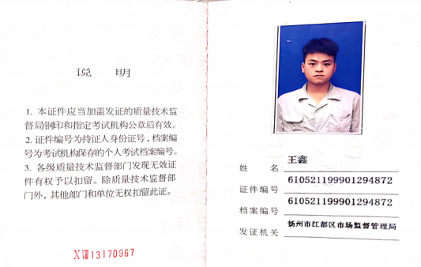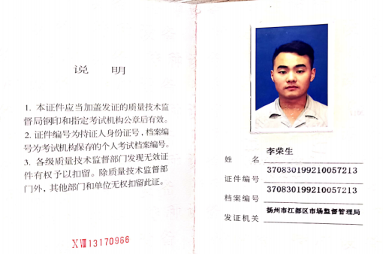  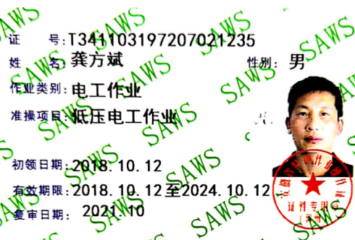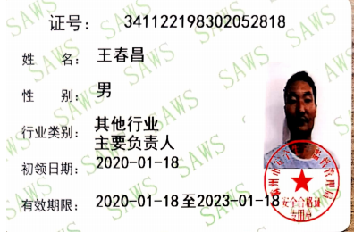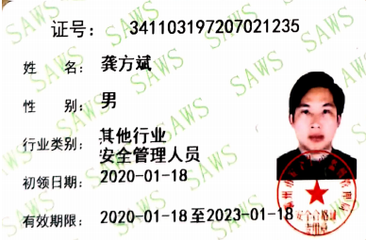  近一年无工伤发生；  未提供 | 符合

管理体系审核记录表4
过程与活动、  抽样计划 | 涉及  条款 | 受审核部门：供销部 主管领导：吴静 | 判定
过程与活动、  抽样计划 | 涉及  条款 | 审核员：王志慧 审核时间：2021年01月16日 | 判定
过程与活动、  抽样计划 | 涉及  条款 | 审核条款： | 判定
运行得策划和控制 | O 8.1 | 相关方施加影响：公司能够控制或能够施加影响的相关方有顾客等。提供了“致相关方的公开信”，将公司的环境/安全控制要求发放给相关方，督促影响各相关方按照环境/安全管理体系要求对环境/安全施加影响。在与顾客沟通和招投标时，通过选择适当时机向顾客宣传本公司的管理方针理念以及本公司的具体做法、成绩等，向顾客施加环境、职业健康安全的影响，增强顾客对本公司的信任程度。 | 符合

管理体系审核记录表5
过程与活动、  抽样计划 | 涉及  条款 | 受审核部门： （综合）办公室 办公室领导：魏亿枫 | 判定
过程与活动、  抽样计划 | 涉及  条款 | 审核员：王志慧 审核时间：2021年01月16日 | 判定
过程与活动、  抽样计划 | 涉及  条款 | 审核条款：5.3/5.4/6.1.1/6.1.3/6.2/(7.2/7.3/7.4) /7.5/8.1.2/8.1.3/8.2/9.1.2/9.2/10.2 | 判定
法律法规和其他要求和合规性评价（OHSMS） | O：6.1.3  O：9.1.2 | 有《合规义务控制程序》、《法律法规和其他要求一览表》、《合规性评价表》  包括：《GB/T 3324木家 具通用技术条件》、安徽省工伤保险条例、职业病防治法、安徽省消防条例、危险化学品管理条例、安徽省劳动保护条例、安徽省道路交通安全条例、安徽省安全生产条例、安徽省女职工劳动保护特别规定等  有《合规性评价表》 2020.10.15，编制人：魏亿枫等， 批准人：张宇栋 结论：基本符合 | 符合
文件化信息 | O 7.5 | 文件架构：手册一本、程序文件、三层次文件（作业指导书、规章制度等）、记录表格  见文件控制管理程序GDKL-CX-10、变更管理控制程序GDKL-CX-11等，  目前有纸质文件和少部分是电子版； | 符合
应急准备和响应 | O8.2 | 有《应急准备和相应管理程序 GDKL-CX-13》；触电应急预案、防疫应急演练、回防疫应急预案、包灾爆炸应急救援预案、机械伤害事故应急、机械伤害应急预案、新冠疫情防控,  近一年没有发生火灾或未遂事件 | 符合
内部审核 | 9.2 | 有内部审核管理程序GDKL-CX-16，  有《内审计划》2020.11.10，内部审核实施2020年11月20日，审核组成员：组长：魏亿枫（A），组员：吴亮（B），参加过内审员培训，有《培训记录》；  有各部门《内审检查表》；包括：管理层、供销部、（综合）办公室(含财务)、生产部各部门；  有1个不符合项，部门为：（综合）办公室，不符合8.1条款，不符合事实：现场检查办公区域配置的一只灭火器指针已至红线，失效。已纠正。  有《内审报告》，结论：体系基本符合标准要求，运行基本正常；  首末次会议《签到表》，未见手写签到 | 不符合

